Journal of Hospitality and Tourism Issues
3(2), 153-175
Makale Türü/Article Type
Araştırma Makalesi/ Research Article
Geliş/Kabul-Received/ Accepted
28/11/2021- 14/12/2021
Science is love, love requeries honesty

Title Title Title
Name SURNAME Name SURNAME

Özet
Özette amaç, yöntem, analiz ve sonuçlar belirtilmelidir. (150-200 kelime, 11 punto, Aralık: 0'dan Önce, 0nk'den Sonra, Satır aralığı: Tek. Özette amaç, yöntem, analiz ve sonuçlar belirtilmelidir. (150-200 kelime, 11 punto, Aralık: 0'dan Önce, 0nk'den Sonra, Satır aralığı: Tek. Özette amaç, yöntem, analiz ve sonuçlar belirtilmelidir. (150-200 kelime, 11 punto, Aralık: 0'dan Önce, 0nk'den Sonra, Satır aralığı: Tek. Özette amaç, yöntem, analiz ve sonuçlar belirtilmelidir. (150-200 kelime, 11 punto, Aralık: 0'dan Önce, 0nk'den Sonra, Satır aralığı: Tek. Özette amaç, yöntem, analiz ve sonuçlar belirtilmelidir. (150-200 kelime, 11 punto, Aralık: 0'dan Önce, 0nk'den Sonra, Satır aralığı: Tek. Özette amaç, yöntem, analiz ve sonuçlar belirtilmelidir. (150-200 kelime, 11 punto, Aralık: 0'dan Önce, 0nk'den Sonra, Satır aralığı: Tek. Özette amaç, yöntem, analiz ve sonuçlar belirtilmelidir. (150-200 kelime, 11 punto, Aralık: 0'dan Önce, 0nk'den Sonra, Satır aralığı: Tek. Özette amaç, yöntem, analiz ve sonuçlar belirtilmelidir. (150-200 kelime, 11 punto, Aralık: 0'dan Önce, 0nk'den Sonra, Satır aralığı: Tek. Özette amaç, yöntem, analiz ve sonuçlar belirtilmelidir. (150-200 kelime, 11 punto, Aralık: 0'dan Önce, 0nk'den Sonra, Satır aralığı: Tek. Özette amaç, yöntem, analiz ve sonuçlar belirtilmelidir. (150-200 kelime, 11 punto, Aralık: 0'dan Önce, 0nk'den Sonra, Satır aralığı: Tek.
Anahtar Kelimeler: Örnek Bir, Örnek İki…..
JEL Kodu/Code: L83.

English Title Title Title

Abstract
The purpose, method, analysis and results should be mentioned in the abstract. (150-200 words, 11 pt, Range: Before-0, After-0nk, Line spacing: Single. The purpose, method, analysis and results should be mentioned in the abstract. (150-200 words, 11 pt, Range: Before-0, After-0nk, Line spacing: Single The purpose, method, analysis and results should be mentioned in the abstract. (150-200 words, 11 pt, Range: Before-0, After-0nk, Line spacing: Single The purpose, method, analysis and results should be mentioned in the abstract. (150-200 words, 11 pt, Range: Before-0, After-0nk, Line spacing: Single The purpose, method, analysis and results should be mentioned in the abstract. (150-200 words, 11 pt, Range: Before-0, After-0nk, Line spacing: Single The purpose, method, analysis and results should be mentioned in the abstract. (150-200 words, 11 pt, Range: Before-0, After-0nk, Line spacing: Single The purpose, method, analysis and results should be mentioned in the abstract. (150-200 words, 11 pt, Range: Before-0, After-0nk, Line spacing: Single The purpose, method, analysis and results should be mentioned in the abstract. (150-200 words, 11 pt, Range: Before-0, After-0nk, Line spacing: Single The purpose, method, analysis and results should be mentioned in the abstract. (150-200 words, 11 pt, Range: Before-0, After-0nk, Line spacing: Single
Keywords: Example One, Example two…

Referans/Citation: Çelik, S. (2021). Leadership Leadership and leadership Leadership and leadership Leadership and leadership Leadership and leadership, Journal of Hospitality and Tourism Issues, Vol. , No., page.

InTRODUCTION
Text, Titles should include these title; Introduction, 2. Conceptual Framework, 3. Method, 4. Findings, 5. Discussion 6. Conclusion, Implications, Limitations and Further Research should be composed of main topics such as.
Sosyal medya, turizm deneyimleri ve paylaşım uygulamalarında psikolojik anlam üretimi ve dolaşımı için yeni kanallar sunmaktadır (Munar & Ooi, 2012). Bu platformlarda turistler, oluşturdukları içerikleri farklı zaman birimlerinde ve çevrimiçi olarak oluşturabilmekte ve paylaşabilmektedirler (Berger & Schwartz, 2011). Çünkü sosyal medya araçları ''gerçek zamanlı'' seyahat deneyimlerinin depolanmasına ve paylaşılmasına imkân sağlamaktadır (Munar & Jacobsen, 2013). Böylelikle turistler; mesajlaşarak, fotoğraf/video/ses kaydı göndererek, seyahat sitelerinde içerik üreterek ve internet sitelerinde oluşturdukları içerikleri yayınlayarak, deneyimleriyle ilgili gerçek zamanlı paylaşım duygusu kazanmaktadırlar (Munar & Jacobsen, 2014).

Pay attention to the following rules.
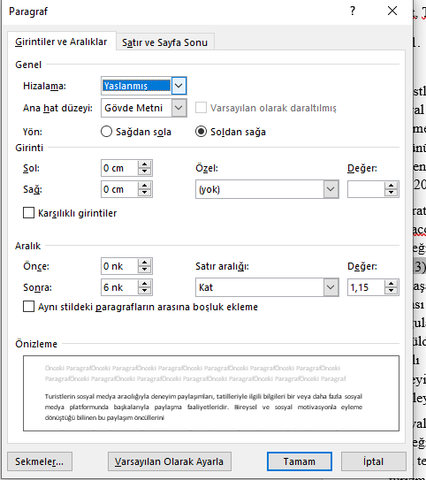
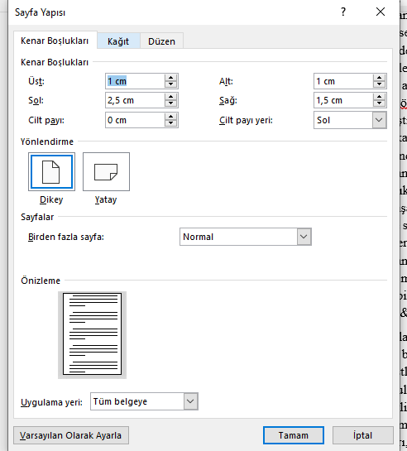

2. Conceptual Framework
Sosyal medya, turizm deneyimleri ve paylaşım uygulamalarında psikolojik anlam üretimi ve dolaşımı için yeni kanallar sunmaktadır (Munar & Ooi, 2012).

2.1. Sosyal Medyada Turizm Deneyim Paylaşımını Etkileyen Faktörler

2.2.1. Bireysel Motivasyon
Özellikle sosyal motivasyonlar fedakârlık ve özgecilik tutumları içerdiğinden bağlılık; başarılı, dostane ve uzun vadeli ilişki kurmanın da anahtarı sayılmaktadır (Morgan & Hunt, 1994).
Hipotez 1: İlişki kalitesi, sosyal medya aracılığıyla turizm deneyimi paylaşma motivasyonu ile pozitif ilişkilidir.

2.2.2. Sosyal Motivasyon
Turistler için sosyal destek, diğer turistlerden (Huang & Hsu, 2009) veya turistin arkadaşları ile ailesi gibi yakın bağlarından sağlanabilmektedir (Kim & Tussyadiah, 2013) .
Hipotez 2: Sosyal destek, sosyal medya aracılığıyla turizm deneyimi paylaşma motivasyonu ile pozitif ilişkilidir.
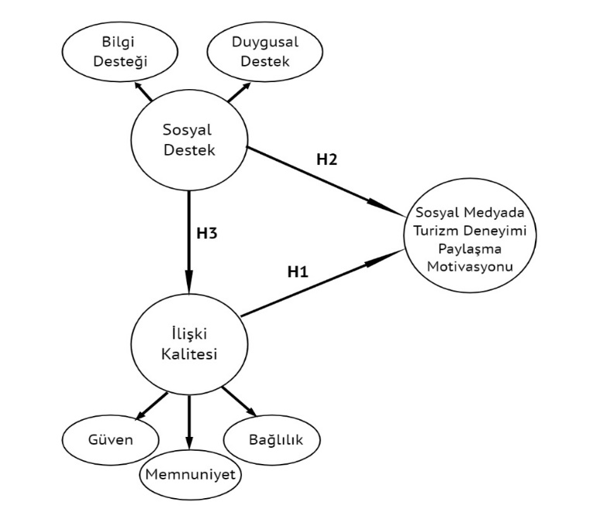
Şekil 1. Teorik model
Source: John (2015: 8)

3. METHOD

3.1. Study Location

3.2. Questionnaire Development

3.3. Sampling and Data Collection

3.4. Data Analysis

4. FINDINGS

Tablo 1. Relations between variables
10 punto | 10 punto | 10 punto | 10 punto
10 punto | 10 punto | 10 punto | 10 punto
10 punto | 10 punto | 10 punto | 10 punto
10 punto | 10 punto | 10 punto | 10 punto
10 punto | 10 punto | 10 punto | 10 punto
10 punto | 10 punto | 10 punto | 10 punto
Source: (Jain, 2016; Şentürk, 2013)

5. Dıscussıon

6. ConclusIon, ImplIcatIons, LImItatIons
Sosyal medya aracılığıyla turizm deneyimi paylaşımı, gelecek vaat eden bir araştırma alanıdır. Birçok sektörde
ACKNOWLEDGEMENT

REFERENCES
Akbıyık, A., & Coşkun, E. (2013). Eğitsel sosyal yazılımların kabul ve kullanımına yönelik bir model. Online Academic Journal of Information Technology, 4(13), 39-62.
Aksu, G., Eser, M. T., & Güzeller, C. O. (2017). Açımlayıcı ve doğrulayıcı faktör analizi ile yapısal eşitlik modeli uygulamaları (1. Baskı). Ankara: Detay Yayıncılık.
Andersen, S. M., & Baum, A. (1994). Transference in interpersonal relations: Inferences and affect based on significant-other representations. Journal of Personality, 62(4), 459-497.
Anderson, S. L., & Betz, N. E. (2001). Sources of social self-efficacy expectations: Their measurement and relation to career development. Journal of Vocational Behavior, 58(1), 98-117.
Bagozzi, R. P., & Dholakia, U. M. (2002). Intentional social action in virtual communities. Journal of Interactive Marketing, 16(2), 2-21.
Balcı, A. (2004). Sosyal bilimlerde araştırma yöntem, teknik ve ilkeler. Ankara: Pegem Akademi Yayıncılık.
Bandura, A. (1978). Self-efficacy: Toward a unifying theory of behavioral change. Advances in Behaviour Research and Therapy, 1(4), 139-161.

Yazar(lar) Hakkında/About Author(s)
Kısa özgeçmişi ayrı bir dosyada gönderiniz. En fazla 200 kelime.

ETİK BEYAN FORMU
Araştırma Desteği Bilgisi: Araştırma desteği alınmamıştır.
Etik Kurul Onay Durumu
( ) Etik kurul onayı gerekmektedir.
Etik Kurul Raporunu Veren Kurum
Etik kurul raporu karar tarihi: Karar Sayı No:
( ) Etik kurul onayı gerekmemektedir. Nedeni aşağıda belirtilmiştir.
( ) Veriler 2020 tarihinden önce toplandığından etik kurul izni alınmamıştır.
( ) Çalışmada kullanılan yöntem etik kurul izni gerektirmemektedir.
Yazar(lar)ın Katkı Oranı
1.Yazar: %
2.Yazar %
Bilgilendirilmiş Onam Formu: Tüm taraflar kendi rızaları ile çalışmaya dâhil olmuşlardır.

Doktora öğrencisi, Turizm İşletmeciliği, Akdeniz Üniversitesi, aykutoguz3407@gmail.com, Orcid ID: 0000-0001-7951-6402
Prof. Dr., Turizm Fakültesi, Akdeniz Üniversitesi, beykan@akdeniz.edu.tr, Orcid ID: 0000-0003-0474-9222

